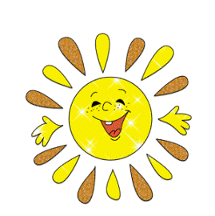
Упражнение «Я в лучах солнца»
Цель: повышения самооценки, настроения, настрой на позитив.
Инструкция: На листе нарисуйте солнце так, как его рисуют дети – с кружком посередине и множеством лучей. В кружке напишите свое имя. Около каждого луча напишите что-нибудь хорошее о себе. Задача – вспомнить как можно больше хорошего.
Носите солнце с собой или храните его в определенном месте. Добавляйте лучи. А если станет особенно плохо на душе и покажется, что вы ни на что не годны, достаньте солнце, посмотрите на него и вспомните, о чем думали, когда записывали то или иное свое качество.
Упражнение «Достижение состояния покоя»
Цель: снизить эмоциональное напряжение.
Инструкция: Сядьте в удобную для вас позу и сосредоточьтесь на рассматривании горящей свечи в течение некоторого времени. Постарайтесь достичь ощущения полного покоя, когда нет ни мыслей, ни чувств – только созерцание.
Упражнение «Поплавок в океане»
Цель: снять эмоциональное напряжение.
Инструкция: Закройте глаза и вообразите, что вы маленький поплавок в огромном океане. У вас нет цели, компаса, карты, руля, весел. Вы дви-жетесь туда, куда несут вас ветер и океанские вол-ны. Большая волна может на некоторое время нак-рыть вас, но вы опять выныриваете на поверхность. Попытайтесь ощутить эти погружения и вынырива-ния. Ощутите движение волны, тепло солнца, кап-ли дождя, водяную подушку, поддерживающую вас снизу. Почувствуйте полное расслабление Вашего тела.
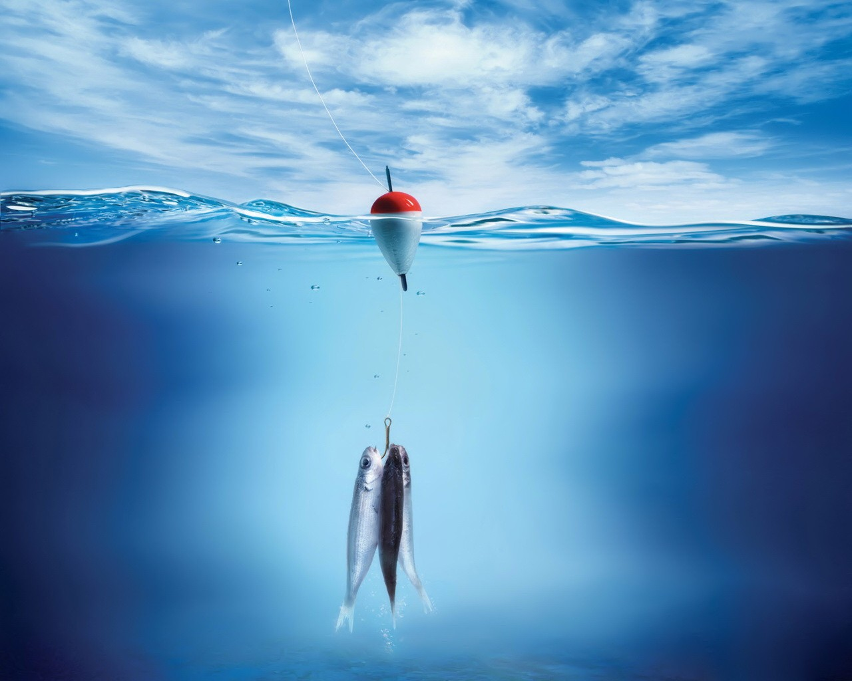


Не старайтесь оставаться наедине со своими неприятностями. У каждого человека бывают не только радости, но и неприятные переживания.
Если переживания не особенно тяжкие и не влияют в заметной степени на самочувствие и привычный образ жизни, то с ними можно справиться самостоятельно. В этих случаях главным целителем является время, оно сгладит острые переживания.
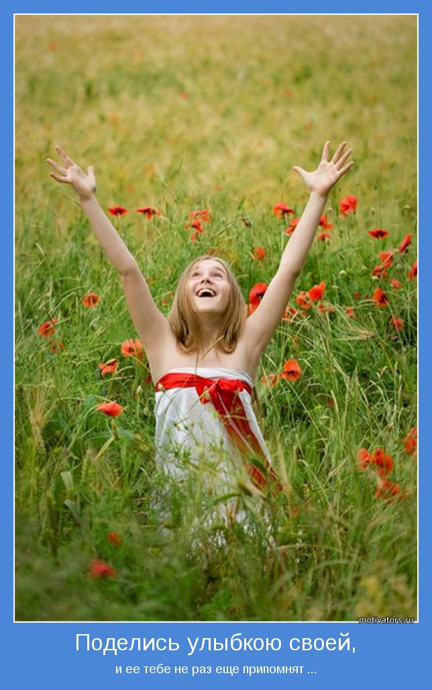

Любви и счастья вам в личной
жизни!

МАОУ СОШ №24



Составитель:
педагог-психолог Иванова Е.А.

Упражнение «Снятие напряжения в 12 точках»
Цель: снять мышечное напряжение.
Инструкция: Начните с плавного вращения глазами – два раза в одну сторону, два – в другую. Зафиксируйте внимание на отдаленном предмете, а затем переключите его на предмет, расположенный поблизости. Нахмурьтесь, напрягая окологлазные мышцы, а потом расслабьтесь и широко зевните несколько раз. Расслабьте шею, сначала покачав головой, а затем покрутив ею из стороны в сторону. Поднимите плечи как можно выше и медленно опустите их, расслабьте запястья и подвигайте ими. Сожмите и разожмите кулаки, расслабляя кисти рук. Сделайте три глубоких вдоха. Затем мягко прогнитесь в позвоночнике вперед – назад и из стороны в сторону. Покрутите ступнями, чтобы расслабить лодыжки. Сожмите пальцы ног так, чтобы ступни изогнулись вверх, повторите три раза.
Упражнение «Снятие мышечного напряже-ния»
Цель: снять мышечное напряжение.
Инструкция: Сядьте на стул в удобной позе так, чтобы спина касалась спинки. Обхватите стул обеими руками снизу и, напрягшись, попытайтесь поднять себя вместе со стулом – оставайтесь в таком положении так долго, как сможете, но не переусердствуйте, а затем быстро опустите руки и сделайте несколько глубоких вдохов. Повторите это несколько раз. Волнение и возбуждение отступят.
Упражнение «Дыхание на счет 7-11»
Цель: снятие эмоционального напряжения, ус-талости.
Инструкция: Дышите очень медленно и глубоко, причем так, чтобы весь цикл дыхания занимал около 20 секунд. Возможно, вначале ВЫ почувствуете затруднение. Но не надо напрягаться. Считайте до 7 при вдохе и до 11 при выдохе.
Упражнение «Самомассаж»
Цель: снять мышечное напряжение.
Инструкция: Даже в течение напряженного дня всегда можно выкроить время и расслабиться. Вы можете слегка помассировать определенные точки тела. Надавливайте не сильно, можно закрыть глаза. Вот некоторые из этих точек:
· межбровная область: потрите это место медленными круговыми движениями;
· задняя часть шеи: мягко сожмите несколько раз одной рукой;
· челюсть: потрите с обеих сторон место, где заканчиваются задние зубы;
· плечи: помассируйте верхнюю часть плеч всеми пятью пальцами;
· ступни ног: если Вы ходите по магазинам, отдохните немного и потрите ноющие ступни перед тем, как бежать дальше.
Упражнение «Настроение»
Цель: снятие эмоционального напряжения.
Инструкция. Возьмите кисти, краски и чистый лист бумаги. Расслабьтесь и левой рукой нарисуй-те абстрактный сюжет: линии, цветовые пятна, фигуры. Полностью погрузитесь в свои пережива-ния. Выберите цвет и проведите линии так, как вам хочется, в полном соответствии с вашим настрое-нием. Представьте, что вы свое настроение перено-сите на бумагу, как бы материализуете его. Когда закончите рисовать, переверните лист и напишите 5-7 слов, отражающих ваше настроение.
Упражнение «Руки».
Цель: снятие эмоционального напряжения, ус-талости.
Инструкция: У вас закончился урок и есть несколько минут свободного времени, уделите себе это время.
Сядьте на стул, немного вытянув ноги и свесив руки вниз. Постарайтесь представить себе, что энергия усталости «вытекает» из кистей рук на землю, - вот она струится от головы к плечам, пере-текает по предплечьям, достигает локтей, устрем-ляется к кистям и через кончики пальцев просачи-вается вниз, в землю. Вы отчетливо физически ощущаете теплую тяжесть, скользящую по вашим рукам. Посидите так одну-две минуты, а затем слегка потрясите кистями рук, окончательно избав-ляясь от своей усталости. Легко, пружинисто встан-ьте, улыбнитесь, пройдите по классу.
Упражнение «Стряхни»
Цель: снятие эмоционального напряжения.
Инструкция: Встаньте так, чтобы у вас было достаточно места. И начните отряхивать ладони, локти и плечи. При этом представляйте, как все неприятное – плохие чувства, тяжелые заботы и дурные мысли о самих себе – слетает с вас, как с гуся вода. Потом отряхните свои ноги от носка до бедер. А затем потрясите головой.
Будет еще полезнее, если вы будете издавать при этом какие-нибудь звуки….
Теперь отряхните лицо и прислушайтесь, как смешно меняется ваш голос, когда трясется рот. Представьте, что весь неприятный груз с вас спадает и вы становитесь все бодрее и веселее, будто заново родились.
Упражнение «Голова».
Цель: снятие эмоционального напряжения.
Инструкция: Встаньте прямо, свободно расп-равив плечи, откинув голову назад. Постарайтесь почувствовать, в какой части головы локализовано ощущение тяжести. Представьте себе, что на вас громоздкий головной убор, который давит на го-лову в том месте, в котором вы чувствуете тяжесть. Мысленно снимите головной убор рукой и выра-зительно, эмоционально сбросьте его на пол. Потрясите головой, расправьте рукой волосы на го-лове, а затем сбросьте руки вниз, как бы избавляясь от головной боли.
Упражнение «Прощай, напряжение!»
Цель: снятие эмоционального напряжения.
Инструкция: Возьмите газетный лист, ском-кайте его и вложите в это все свое напряжение. За-киньте подальше.
Можно порвать газету на мелкие кусочки и растоптать со всей злостью, которая скопилась за день.
